Корзина (идей, понятий, имен)

Ученик записывает в тетради все, что ему известно по проблеме
Обмен информацией в парах или группах
Группы по кругу называют сведения, факты
Учитель записывает все на доске
Связывание в логические цепи, исправление ошибок по мере усвоения новой информации
Например, при объяснении значения слова «цикл» на уроке математике получилась «корзина»:
Рисунок 2.
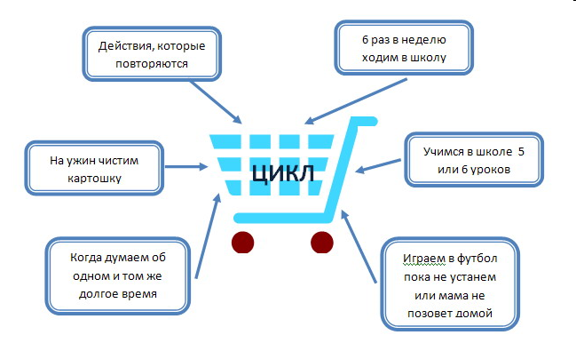

- Что вы знаете о ….
(Обмен мнениями в группе )
Стратегия «Корзина идей»

- Корзина идей (фактов, понятий). Ученик записывает в тетради все, что ему известно по проблеме, затем учащиеся обмениваются информацией в парах или группах. Группы по кругу называют сведения, факты, а учитель записывает все на доске, которые связываются в логические цепи. По мере усвоения новой информации происходит исправление ошибок.
Урок окружающего мира в 4 классе по теме «Солнце». (Школа России. А.А.Плешаков. Мир вокруг нас. 1 часть.)
- Ребята, вы все видели солнце. А как вы думаете, что же такое Солнце?
Групповая работа. Каждая группа после предварительного обсуждения высказывает свои предположения:
Солнце – это…
… - космическое вещество
… - огонь, греющий Землю
… - горящий шар и др. предположения
Подведение итогов работы групп. На доске фиксируются все предположения.
Постановка целей урока.
- Как видите, у нас нет однозначного ответа на этот, казалось бы, простой вопрос. Сегодня нам предстоит найти научный ответ на вопрос, что такое Солнце?
.
- Обсудите в группе, а что ещё вам было бы интересно узнать о Солнце.

Приём “Корзина идей, понятий, имен”
Это прием организации индивидуальной и групповой работы учащихся на начальной стадии урока, когда идет актуализация имеющегося у них опыта и знаний. Он позволяет выяснить все, что знают или думают ученики по обсуждаемой теме урока. На доске можно нарисовать значок корзины, в которой условно будет собрано все то, что все ученики вместе знают об изучаемой теме.
Пример. Многие уроки изучения нового материала начинаются с приема «Корзина», на доске демонстрируются или выводятся через проектор основные идеи предстоящего урока. Например, на уроке изучения «Линейного алгоритма» можно предложить учащимся высказать, как они думают какой алгоритм можно назвать линейным, привести примеры. На уроке изучения «Цикла» предложить предположить, что такое цикл, какие примеры циклических действий они могут привести.

